Виконаний машинний переклад, можуть траплятися незначні неточності. В кінці текст мовою оригіналу.

Что вызывает повышенный саморазряд?
Узнайте о часто игнорируемой характеристике батарей
Все батареи подвергаются саморазряду. Саморазряд - это не производственный дефект, а характеристика батареи; хотя плохая практика изготовления и неправильное обращение могут увеличить проблему. Саморазряд является постоянным и не может быть отменен. На рисунке 1 показан саморазряд в виде утечки текучей среды.
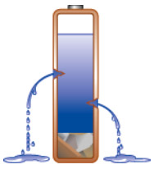 | Рисунок 1: Эффекты высокого саморазряда.  Саморазряд увеличивается с возрастом, велосипедом и повышенной температурой. Откажитесь от батареи, если саморазряд достигает 30 процентов за 24 часа .  ^{Предоставлено Cadex}
Количество электрических саморазрядов зависит от типа батареи и химического состава. Первичные клетки, такие как литий-металл и щелочь, сохраняют сохраненную энергию лучше всего и могут храниться в хранилище в течение нескольких лет. Среди перезаряжаемых батарей свинцовая кислота имеет одну из самых низких скоростей саморазряда и теряет только около 5 процентов в месяц. Однако с использованием и возрастом затопленная свинцовая кислота накапливает осадок в ловушке осадка, что приводит к мягкому короткому замыканию, когда это полупроводниковое вещество достигает пластин.
Потери энергии являются асимптотическими, что означает, что саморазряд является самым высоким сразу после заряда, а затем сужается. Никелевые батареи теряют 10-15 процентов своей мощности в первые 24 часа после зарядки, а затем 10-15 процентов в месяц. На рисунке 2 показана типичная потеря батареи на основе никеля при хранении.
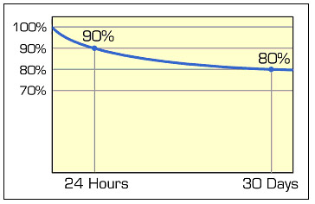
Рисунок 2: Саморазряд как функция времени.
Сброс самый высокий сразу после зарядки и сужается. На графике показан саморазряд никеля. Системы на основе лития и лития имеют более низкий саморазряд.
^{Предоставлено Cadex}
NiMH и NiCd относятся к перезаряжаемым батареям с самым высоким саморазрядом; они требуют подзарядки перед использованием, когда они помещаются на полку в течение нескольких недель. Высокопроизводительный NiCd имеет более высокий уровень саморазряда, чем стандартные версии. Кроме того, саморазряд увеличивается с использованием и возрастом, из которых кристаллизационное образование (память) является фактором, способствующим развитию. Регулярные циклы полного разряда контролируют память.
Литий-ионные разряды составляют около 5 процентов в первые 24 часа, а затем теряют 1-2 процента в месяц; схема защиты добавляет еще 3 процента в месяц. Неисправный сепаратор может привести к повышенному саморазряду, который может развиться в текущий путь, вырабатывать тепло и в крайнем случае инициировать термический сбой. С точки зрения саморазряда свинцовая кислота похожа на литий-ион. В таблице 3 приведены ожидаемые саморазряды различных аккумуляторных систем.
Батарея | Расчетный саморазряд
Первичный литий-металл | 10% через 5 лет
щелочной | 2-3% в год (срок хранения 7-10 лет)
Свинцово-кислотный | 5% в месяц
На основе никеля | 10-15% за 24 часа, затем 10-15% в месяц
Литий-ионный | 5% за 24 часа, затем 1-2% в месяц (плюс 3% для цепи безопасности)
Таблица 3: Процент саморазряда в годах и месяцах. Первичные батареи имеют значительно меньше саморазряда, чем вторичные (перезаряжаемые) батареи.
Саморазряд всех химических батарей увеличивается при более высокой температуре, и скорость обычно удваивается при каждых 10 ° C (18 ° F). Заметная потеря энергии возникает, если батарея остается в горячем автомобиле. Высокое количество циклов и старение также увеличивают саморазряд всех систем. Никель-металл-гидрид хорош для 300-400 циклов, тогда как стандартный никель-кадмий длится более 1000 циклов, прежде чем повышенный саморазряд начинает мешать работе. Саморазряд на старшей батарее на никеле может стать настолько высокой, что пакет будет плоским от утечки, а не от обычного использования. демонстрирующая взаимосвязь мощности, внутреннего сопротивления и саморазряда).
При нормальных условиях саморазряд Li-иона достаточно устойчив на протяжении всего срока службы; однако, полная зарядка и повышенная температура вызывают увеличение. Эти же факторы также влияют на долговечность. Кроме того, полностью заряженный литий-ион более подвержен провалу, чем частично заряженный. Таблица 4 показывает саморазряд в месяц Li-иона при различных температурах и состоянии заряда. Неожиданно высокий уровень саморазряда при полном состоянии заряда и высоких температурах.
Степень зарядки | 0 ° C (32 ° F) | 25 ° C (77 ° F) | 60 ° C (140 ° F)
Полный заряд  40-60% заряда | 6%  2% | 20%  4% | 35%  15%
Таблица 4: Саморазряд в месяц Li-иона при различных температурах и состоянии заряда
Саморазряд увеличивается с повышением температуры и выше SoC.
Литий-ион не должен разряжаться ниже 2.50 В / ячейка. Цепь защиты отключается, и большинство зарядных устройств не заряжают батарею в этом состоянии. Программа «повышения», применяющая нежный зарядный ток для разблокировки цепи защиты, часто восстанавливает батарею на полную мощность.
Есть причины, почему литий-ион укладывается в сон при разрядке ниже 2.50 В / ячейка. Медные дендриты растут, если клетке разрешено проживать в низковольтном состоянии более чем на неделю. Это приводит к повышенному саморазряду, что может поставить под угрозу безопасность.
Механизмы саморазряда также должны соблюдаться при изготовлении. Они варьируются от коррозии до примесей в электродах, которые отражают вариации саморазряда не только от партии до партии, но также и от ячейки к ячейке. Изготовитель качества проверяет саморазряд каждой ячейки и отклоняет те, которые выходят за пределы допусков.
На рисунке 5 сравнивается саморазряд новой литий-ионной ячейки с ячейкой, которая подвергалась вынужденным глубоким разрядам, а другая была полностью разряжена, закорочена на 14 дней, а затем перезаряжена. Ячейка, которая подвергалась воздействию глубоких разрядов вне 2.50 В / ч, показывает немного более высокий саморазряд, чем новая ячейка. Наибольший саморазряд видится с ячейкой, которая хранилась при нулевом напряжении.
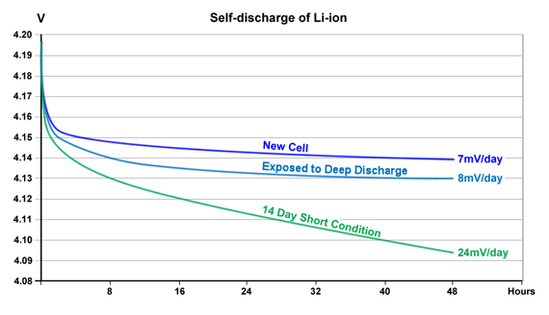
Рисунок 5: Саморазряд новых и напряженных литий-ионных элементов. Клетки, которые были нагружены глубокими разрядами и поддерживались при 0 В, показали более высокий саморазряд, чем новая клетка.
^{Источник: TU München}
Рисунок 6 иллюстрирует саморазряд свинцово-кислотной батареи при различных температурах окружающей среды. При комнатной температуре 20 ° C (68 ° F) саморазряд составляет примерно 3% в месяц, и теоретически батарею можно хранить в течение 12 месяцев без подзарядки. При высокой температуре 30 ° C (86 ° F) саморазряд увеличивается, и после 6 месяцев требуется перезарядка. Если батарея упадет ниже 60 процентов, SoC в течение некоторого времени вызывает сульфатирование .
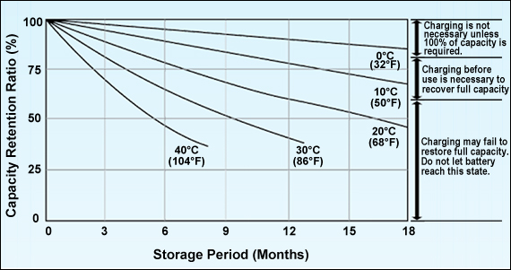
Рисунок 6: Саморазряд свинцовой кислоты в зависимости от температуры.
Свинцовая кислота никогда не должна опускаться ниже 60% SoC. Заряжайте чаще, когда будете тепло.
^{Источник: Power-Sonic}
Последнее обновление 2017-04-04

What does Elevated Self-discharge Do?
Learn about an often ignored characteristic of batteries
All batteries are affected by self-discharge. Self-discharge is not a manufacturing defect but a battery characteristic; although poor fabrication practices and improper handling can increase the problem. Self-discharge is permanent and cannot be reversed. Figure 1 illustrates self-discharge in the form of leaking fluid.
Figure 1: Effects of high self-discharge.
Self-discharge increases with age, cycling and elevated temperature. Discard a battery if the self-discharge reaches 30 percent in 24 hours .
^{Courtesy of Cadex}
The amount of electrical self-discharge varies with battery type and chemistry. Primary cells such as lithium-metal and alkaline retain the stored energy best, and can be kept in storage for several years. Among rechargeable batteries, lead acid has one of the lowest self-discharge rates and loses only about 5 percent per month. With usage and age, however, the flooded lead acid builds up sludge in the sediment trap, which causes a soft short when this semi-conductive substance reaches the plates.
The energy loss is asymptotical, meaning that the self-discharge is highest right after charge and then tapers off. Nickel-based batteries lose 10–15 percent of their capacity in the first 24 hours after charge, then 10–15 percent per month. Figure 2 shows the typical loss of a nickel-based battery while in storage.
Figure 2: Self-discharge as a function of time.
The discharge is highest right after charge and tapers off. The graph shows self-discharge of a nickel-based battery. Lead- and lithium-based systems have a lower self-discharge.
^{Courtesy of Cadex}
NiMH and NiCd belong to rechargeable batteries that have the highest self-discharge; they need recharging before use when placed on a shelf for a few weeks. High-performance NiCd has a higher self-discharge than the standard versions. Furthermore, the self-discharge increases with use and age, of which crystalline formation (memory) is a contributing factor. Regular full discharge cycles keeps memory under control.
Li-ion self-discharges about 5 percent in the first 24 hours and then loses 1–2 percent per month; the protection circuit adds another 3 percent per month. A faulty separator can lead to elevated self-discharge that could develop into a current path, generating heat and, in an extreme case, initiate a thermal breakdown. In terms of self-discharge, lead acid is similar to Li-ion. Table 3 summarizes the expected self-discharge of different battery systems.
Battery system | Estimated self-discharge
Primary lithium-metal | 10% in 5 years
Alkaline | 2–3% per year (7-10 years shelf life)
Lead-acid | 5% per month
Nickel-based | 10–15% in 24h, then 10-15% per month
Lithium-ion | 5% in 24h, then 1–2% per month (plus 3% for safety circuit)
Table 3: Percentage of self-discharge in years and months. Primary batteries have considerably less self-discharge than secondary (rechargeable) batteries.
The self-discharge of all battery chemistries increases at higher temperature, and the rate typically doubles with every 10°C (18°F). A noticeable energy loss occurs if a battery is left in a hot vehicle. High cycle count and aging also increase self-discharge of all systems. Nickel-metal-hydride is good for 300–400 cycles, whereas the standard nickel-cadmium lasts for over 1,000 cycles before elevated self-discharge starts interfering with performance. The self-discharge on an older nickel-based battery can get so high that the pack goes flat from leakage rather than normal use.
Under normal circumstances the self-discharge of Li-ion is reasonably steady throughout its service life; however, full state-of-charge and elevated temperature cause an increase. These same factors also affect longevity. Furthermore, a fully charged Li-ion is more prone to failure than one that is partially charged. Table 4 shows the self-discharge per month of Li-ion at various temperatures and state-of-charge. The high self-discharge at full state-of-charge and high temperatures comes as a surprise.
State-of-charge | 0 ° C (32 ° F) | 25 ° C (77 ° F) | 60 ° C (140 ° F)
Full charge  40–60% charge | 6%  2% | 20%  4% | 35%  15%
Table 4: Self-discharge per month of Li-ion at various temperatures and state-of-charge
Self-discharge increases with rising temperature and higher SoC.
Lithium-ion should not be discharged below 2.50V/cell. The protection circuit turns off and most chargers will not charge the battery in that state. A “boost” program applying a gentle charge current to wake up the protection circuit often restores the battery to full capacity.
There are reasons why Li-ion is put to sleep when discharging below 2.50V/cell. Copper dendrites grow if the cell is allowed to dwell in a low-voltage state for longer than a week. This results in elevated self-discharge, which could compromise safety.
Self-discharge mechanisms must also be observed in manufacturing. They vary from corrosion to impurities in the electrodes that reflect in self-discharge variations not only from batch to batch but also form cell to cell. A quality manufacturer checks the self-discharge of each cell and rejects those that fall outside tolerances.
Figure 5 compares the self-discharge of a new Li-ion cell with a cell that underwent forced deep discharges and one that was fully discharged, shorted for 14 days and then recharged. The cell that was exposed to deep discharges beyond 2.50V/cell shows a slightly higher self-discharge than a new cell. The largest self-discharge is visible with the cell that was stored at zero volts.
Figure 5: Self-discharge of new and stressed Li-ion cells. Cells that had been stressed with deep discharges and kept at 0V show a higher self-discharge than a new cell.
^{Source: TU München}
Figure 6 illustrates the self-discharge of a lead acid battery at different ambient temperatures At a room temperature of 20°C (68°F), the self-discharge is roughly 3% per month and the battery can theoretically be stored of 12 months without recharge. With a warm temperature of 30°C (86°F), the self-discharge increases and a recharge will be needed after 6 months. Letting the battery drop below 60 percent SoC for some time causes sulfation .
Figure 6: Self-discharge of lead acid as a function of temperature.
Lead acid should never drop below 60% SoC. Charge more often when warm.
^{Source: Power-Sonic}
Last Updated 2017-04-04

